2025年6月11日
株式会社ミライト・ワン
【株式会社ミライト・ワン】
水素マイクロモビリティや小型燃料電池製品の利用者向けに
小容量高圧水素ガスの販売を６月１１日より開始
～国内初29.4MPa充填温度制御式多連型充填システムを開発し、短納期で安価なサービス提供を実現～

水道事業体が行う工業用水の管理業務は、流量確認に人手や時間がかかること、また紙媒体でのデータ管理や、トラブル・災害時の現状確認に時間がかかることが課題となっていました。ミライト・ワンが提供する「工業用水IoTソリューション」は、工業用水における遠隔監視・遠隔検針による流量管理業務の効率化やト

株式会社ミライト・ワン（本社：東京都江東区、代表取締役社長：中山俊樹、以下ミライト・ワン）は、水素マイクロモビリティ^{※1}や小型燃料電池製品の利用者向けに、小容量高圧水素ガスの販売を2025年6 月11 日より開始します。充填設備は大阪府内に建設し、大阪を拠点に全国への配送を予定しています。水素ガスの充填には、国内初^{※2}29.4MPaで充填温度を制御して高圧水素（小型複合）容器10本を同時に充填可能な専用設備を開発し、短納期で安価なサービス提供を実現しました。

小容量水素ガスを取り巻く環境については、近年、小型燃料電池の開発が進み、マイクロモビリティ分野や可搬型燃料電池の分野等での製品化が拡大する一方、水素サプライチェーンの整備や、水素ガスを小容量水素容器へ充填するためのシステム開発が課題となっていました。

ミライト・ワンは、2022年度より3年間、グループ会社の近畿電機株式会社（本社：大阪府和泉市、代表取締役社長：中村彰宏）とともに、大阪府が実施している「カーボンニュートラル技術開発・実証事業」の一つとして、カーボンニュートラルの実現に欠かせない水素社会の実現を目指し、それらの課題に取り組んできました。2024年度末で実証期間が終了し、小型水素容器への充填システムの開発や、充填から輸送、利用までの一連の水素サプライチェーンを確立できたことから、2025年度より水素マイクロモビリティや小型燃料電池の利用者向けに小容量高圧水素ガスの販売を開始します。

また、付帯サービスとして、水素容器や水素燃料電池のレンタル・機器販売や、定期稼働・点検等の保守、燃料電池導入支援やコンサルティング業務も提供し、水素ガスの供給から燃料電池製品の運用までをカバーしたサービス展開を目指しています。

なお、水素充填システムについては、小容量高圧水素ガス充填の専用設備を開発し、6.8ℓ小型高圧水素容器（充填圧力29・４MPa 容量2N㎥ 水素量153ｇ）を10本同時に充填でき、年間最大7200本の生産能力を備えています。さらに、1.1ℓ、2.8ℓ（充填圧力19.6MPa）容器にも対応しております。利用用途として、水素マイクロモビリティだけでなく、工事現場や各種保守作業で使われる可搬型電源としての活用や、災害発生時、データセンターやオフィス、携帯基地局、避難所での非常用電源としての活用等、幅広い分野での活用を見込んでいます。

ミライト・ワンは、カーボンニュートラル社会の実現を目指し、今後、地域の水素供給拠点として小容量高圧水素ガスの販売をはじめ、全国にこのシステムを拡大することで、地域での小容量水素利用の促進に貢献します。

充填の様子は、別紙の通りです。

水素マイクロモビリティ^{※1}とは：水素をエネルギー源として使用する小型の移動手段。水素ドローン、水素アシスト自転車、小型四輪モビリティなど。

国内初^{※2}：グローバル・スチール・パートナーズ調べ
（水素分野に専門的知見を有する高野俊夫氏が代表を務める企業）

＜株式会社ミライト・ワンとは＞
株式会社ミライト・ワンは、1946年に創業し約80年にわたる歴史を持つ様々なインフラを創り・守る企業です。これまでの通信インフラ建設で培ってきた豊富な経験と技術力をもとに、近年では、エネルギー分野や交通分野といった社会のインフラも創り・守り続けています。通信、電気、建築、土木などの技術を活かし、地域や企業のDX化、グリーンエネルギー活用の推進など未来に繋げる街づくり・里づくりに取り組んでいます。「技術と挑戦でワクワクする未来を共創する」というパーパスのもと、人々の暮らしを豊かにする新たな価値創造と持続可能な社会の実現を目指しています。

【本件に関するお問い合わせ先】  株式会社ミライト・ワン  みらいビジネス推進本部 みらいビジネス開発部  水素エネルギープロジェクト  E-mail：hydrogen_info@mirait-one.com  URL： https://www.mirait-one.com/ | 【本件に関する報道機関からのお問い合わせ先】  株式会社ミライト・ワン  経営企画本部 広報部  TEL： 03-6807-3120  URL： https://www.mirait-one.com/

＜別紙＞
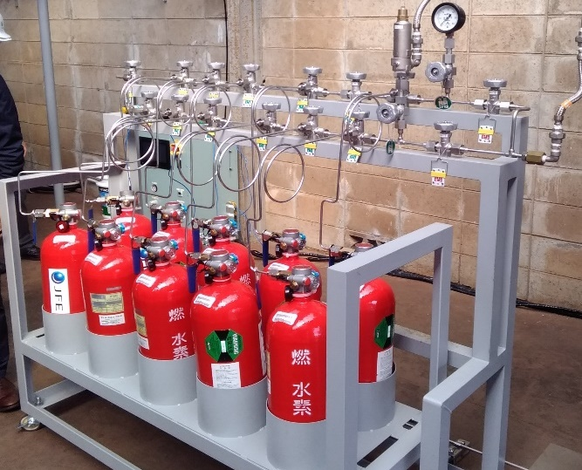

国内初29.4MPaで高圧水素容器10本同時に充填している様子

【製造】
・第1種高圧ガス製造者許可取得済（100N㎥以上/日製造可能））
・多連型温度制御式水素充填システムを開発
（大阪府カーボンニュートラル技術開発・実証事業にて開発、大阪府内に設置し稼働）
・年間製造可能量 7200本（6.8ℓ容器） （約14,400N㎥相当）

【販売】
・高圧ガス販売事業届出済
・小型高圧水素容器への充填6.8ℓ容器（充填圧力29・４MPa）1.1ℓ、2.8ℓ容器（充填圧力19.6MPa）
・水素燃料電池のレンタル・機器販売
・大阪を拠点に全国エリアに配送予定

以上

